TP 4 : Formulaires HTML5, CSS et Responsive Design
PARTIE 1 – Création de la page Contact avec HTML5
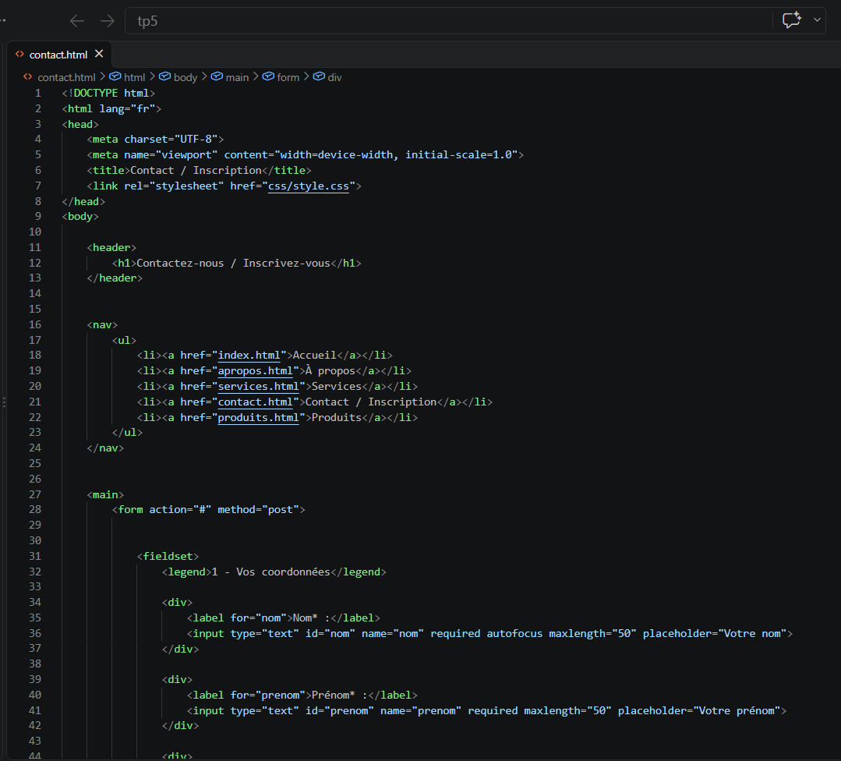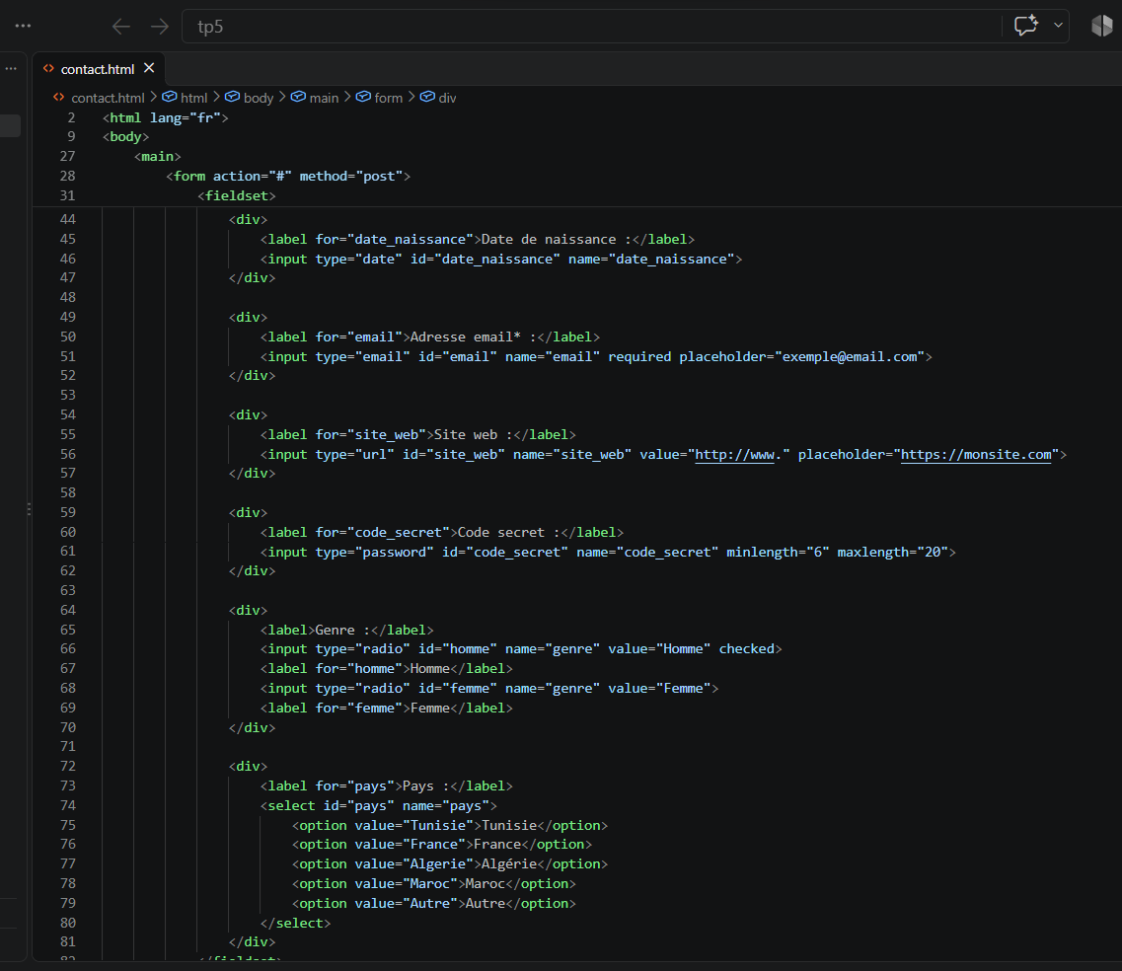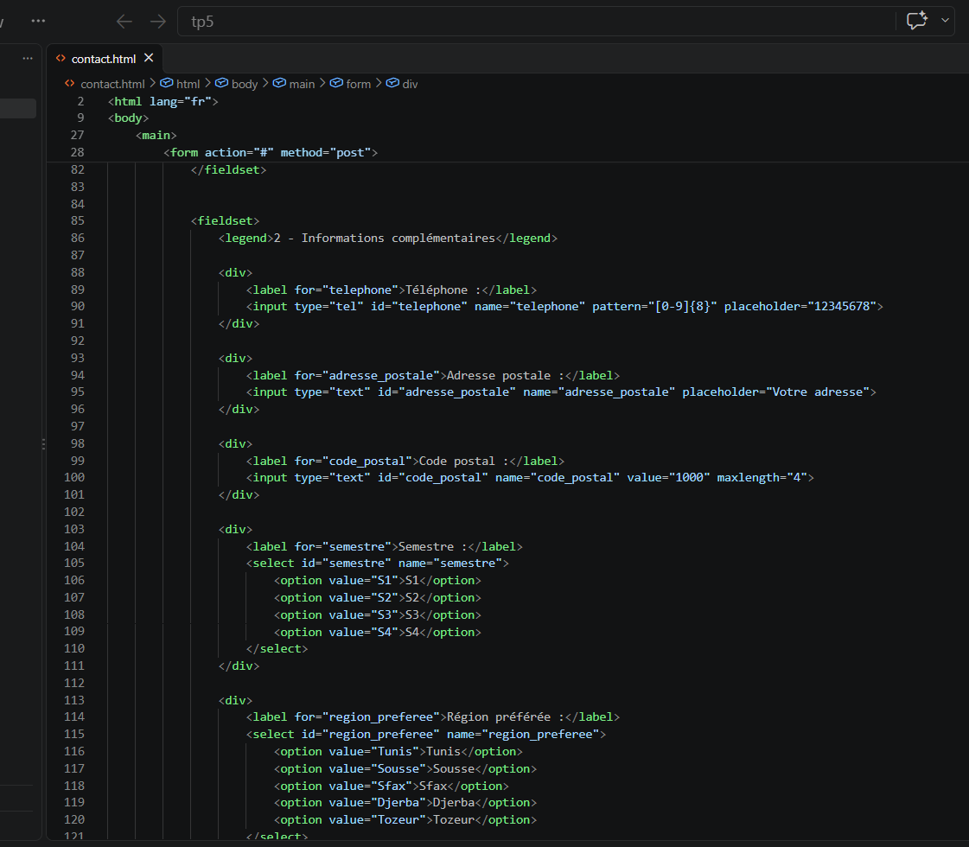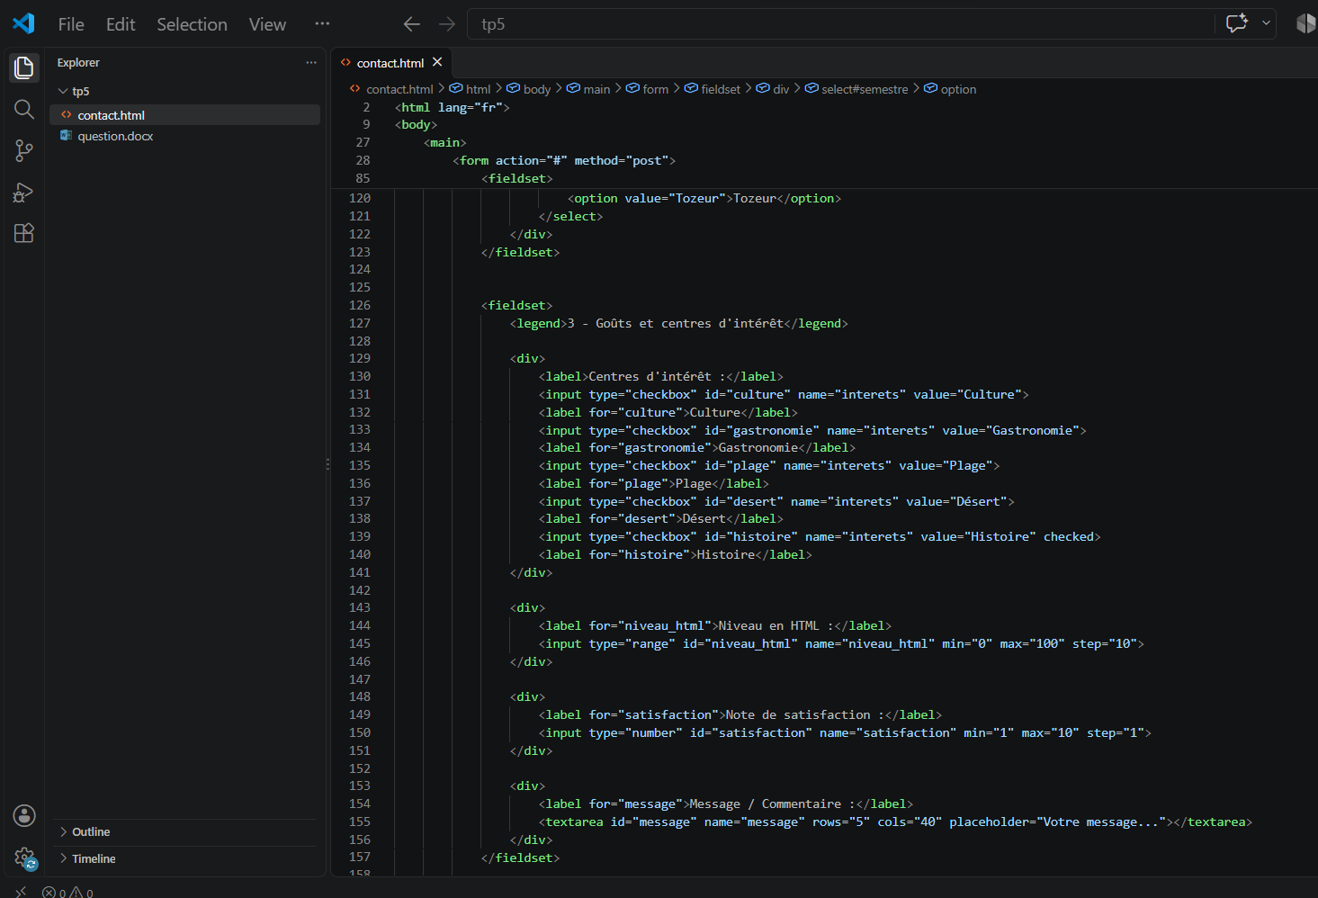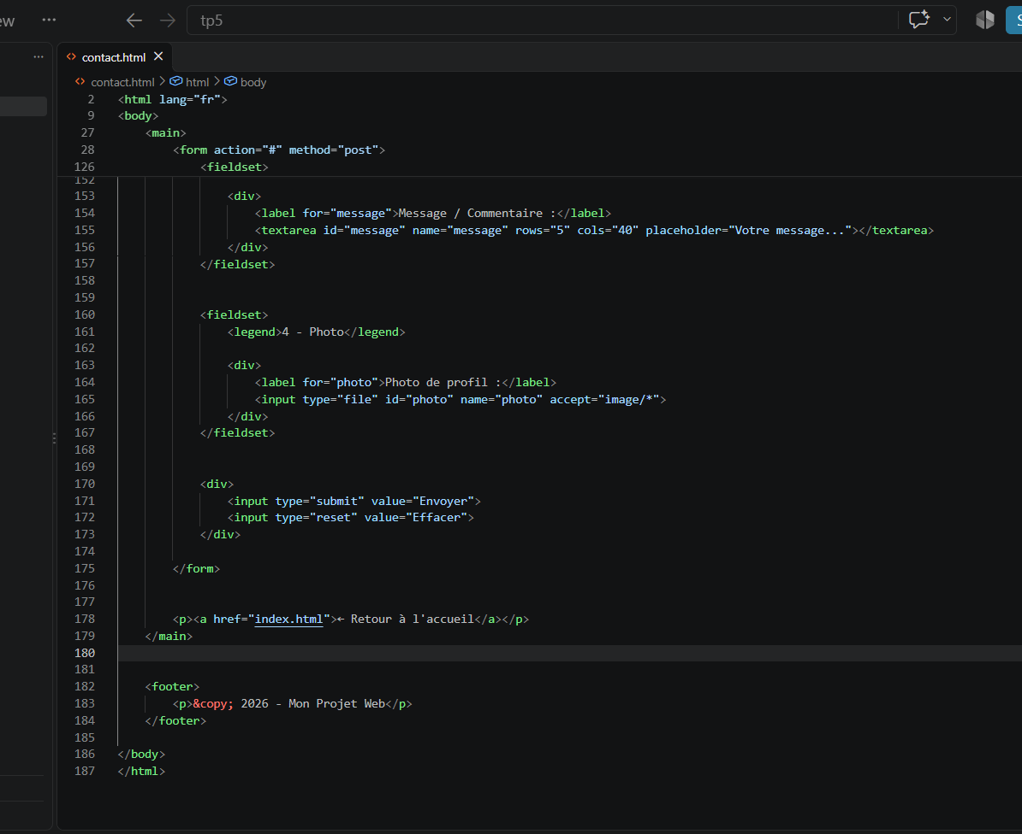
1.4 Questions de comprehension
1. Rôle de ⁠<form>⁠ :
Créer une zone pour récolter les données de l'utilisateur et les envoyer.
2. Pourquoi associer ⁠<label>⁠ et ⁠id⁠ avec ⁠for⁠ ?
Pour qu'en cliquant sur le texte, le curseur se place directement dans la case.
3. Rôle de ⁠pattern⁠ pour le téléphone ?
Imposer un format précis (par exemple : obliger la saisie de 8 chiffres).
4. Pourquoi même ⁠name⁠ pour les boutons radio (Homme/Femme) ?
Pour pouvoir choisir une seule option à la fois (sélection unique).
5. Rôle de ⁠<fieldset>⁠ et ⁠<legend>⁠ ?
⁠<fieldset>⁠ : dessine un cadre autour d'un groupe de cases.
⁠<legend>⁠ : donne le titre de ce cadre.
6. Différence entre ⁠submit⁠ et ⁠reset⁠ ?
⁠submit⁠ : envoie le formulaire.
⁠reset⁠ : efface tout et remet à zéro.
7. Que fait ⁠accept="image/*"⁠ ?
Autorise la sélection uniquement de fichiers images (photos).

